学科 | 数学 | 年级 | 八
课题 | 9.2中心对称与中心对称图形 | 主备人
教 学  目 标 | 经历观察.操作.分析等数学活动过程,  通过具体实例认识中心对称,  知道中心对称的性质.
教 学  重难点 | 【教学重点】  ⒈中心对称的涵义  ⒉中心对称的性质.  ⒊成中心对称的图形的画法  【教学难点】  ⒈中心对称的性质.  ⒉成中心对称的图形的画法
教 学
准 备
教学过程 |  |  |  | 个人二次备课
⒈ 引出概念：
如果把一个图形绕着某一点旋转180度后能与另一个图形重合，那么我们就说，这两个图形成中心对称，这个点叫做对称中心，两个图形中的对应点叫做对称点
说一说：观察你生活的周围各处，指出几个中心对称的现象，并加以数学描述。
【设计说明：通过对生活中的中心对称现象的描述，加深了对中心对称的理解，锻练了用数学语言进行表达的能力】

⒉ 探索活动
活动一 用一张透明纸覆盖在图9-4上，描出四边形ABCD。用大头针钉在点O处，将四边形ABCD绕点O旋转180度
问题一：四边形ABCD与四边形$A^{'}$$B^{'}$$C^{'}$$D^{'}$关于点O成中心对称吗？
问题二：在图9-4中，分别连接关于点O的对称点A和$A^{'}$、B和$B^{'}$、C和$C^{'}$、 D和$D^{'}$。你发现了什么？
成中心对称的2个图形，对称点的连线都经过对称中心，并且被对称中心平分

【设计说明：让学生在操作与观察的基础上，发现中心对称的两个图形具有（一般地）旋转的一切性质，且具有特殊的性质——对称点连线经过对称中心，且被对称中心平分】
活动二 中心对称与轴对称进行类比
轴对称 | 中心对称
有一条对称轴——直线 | 有一个对称中心——点
图形沿对称轴对折（翻转180度）后重合 | 图形绕对称中心旋转180度后重合
对称点的连线被对称轴垂直平分 | 对称点连线经过对称中心，且被对称中心平分

【设计说明：中心对称与轴对称都是指两个图形按某种规则运动能互相重合的特殊位置关系，教学中，将他们进行类比，进一步加深对中心对称的理解】

活动三 利用中心对称基本性质作图
操作1 作点关于点的对称点
【设计说明：学生通过自己阅读，获取作图方法，陪养了学生自学能力】
操作2 作线段关于点成中心对称的图形
操作3 作三角形关于点成中心对称的图形
【设计说明：这2个操作活动，是在第1个操作活动基础上的逐步加深。培养学生对问题的分析能力，和对知识的迁移能力。】
练习：
课本61页练习1。
【设计说明：在学生看过与简单做过的基础上，加深对作图技能的掌握】
试试看 把课本61页练习1稍改一下：其他条件不变，把点O放到ΔABC内部
【设计说明：拓展与提高，使学有余力的学生得到更高的发展】

活动四：观察9-9得出中心对称图形的概念。
中心对称图形：平面内，如果把一个图形绕着某一点旋转180度后能与自身重合，那么这个图形叫做中心对称图形。这个点就是它的对称中心。
练一练 下面哪个图形是中心对称图形？

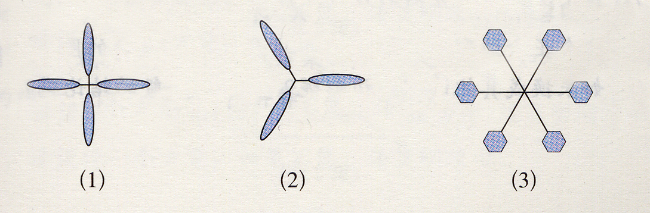
【设计说明：即时巩固是必要的。】

三、课堂小结
⒈ 经历观察、操作等数学活动,通过具体实例认识中心对称,探索中心对称的性质；
⒉ 经历利用中心对称基本性质作图的过程，掌握作图的技能。
【设计说明：小结新知，加深记忆。最好让学生自己总结所学内容。】
四、作业布置
习题9.2 第1、2、3、4、5题
【设计说明：加强练习，巩固新知】

作业设计：

教学札记：

